به نام خدا

راهنمای استفاده از پنل کاربری
سـامــانه اس ام اس بـرتر

www.sms-bartar.com

فهرست
جهت ارجاع به صفحه مورد نظر روی آن کلیک CTRL+ نمایید.

- ورود به پنل

ارسال دریافت
- آمار
- ارسال سریع SMS
- ارسال از دفترچه تلفن
- ارسال از فایل EXCELL
- ارسال نظیر به نظیر
- ارسال نظیر به نظیر از فایل EXCELL
- ارسال SMS انبوه
- لیست SMS های انبوه
- درج رویداد
- لیست رویدادها
- لیست SMS های در صف ارسال
- لیست SMS های ارسال شده
- لیست SMS های دریافت شده

دفترچه تلفن
- لیست دفترچه تلفن ها
- افزودن دفترچه تلفن
- مدیریت مخاطبین
- افزودن مخاطب جدید
- افزودن مخاطبین از فایل EXCELL

خدمات
- پاسخگویی هوشمند
- لیست پاسخگویی هوشمند
- مسابقات
- لیست مسابقات
- نظرسنجی و آمار
- لیست نظرسنجی ها
- پیغام های پراستفاده
- لیست پیغام های پراستفاده
- مدیریت از طریق موبایل
- WebServices

سیستم
- پروفایل
- تغییر رمز عبور
- اطلاعیه ها
- تیکت پشتیبانی
- گزارش ورودها
- پرداخت
- لیست پرداخت ها
- تراکنش های مالی
- مدیریت کارمندان
- ایجاد کارمند

ورود به پنل
آدرس سامانه: http://www.sms-bartar.com
از بالای صفحه سمت راست گزینه ی امکانات سامانه را انتخاب، سپس در کشو باز شده یکی از ورودی ها را انتخاب کنید.
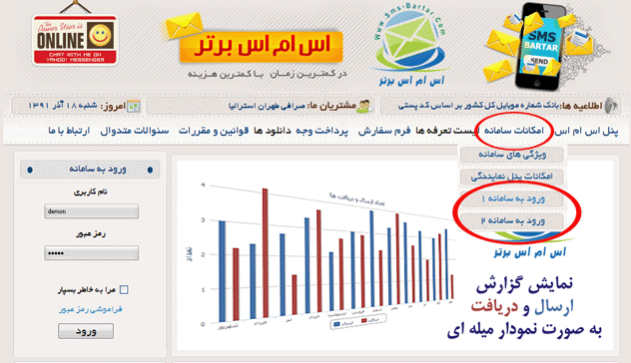
لینک ورود به پنل: http://user.sms-bartar.com
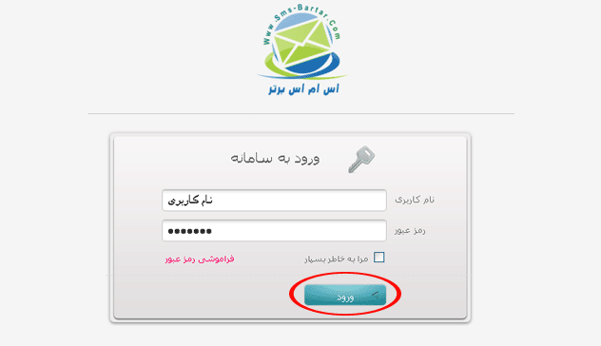
با وارد کردن اطلاعات مربوط به نام کاربری و رمز عبور عمل ورود به سیستم (Login) انجام می گیرد.

توجه : کلمات آبی رنگ موجود در بین توضیحات،کلمات کلیدی هستند که در صفحه پنل مربوط به آن توضیحات، میتوانید ببینید.
آمار
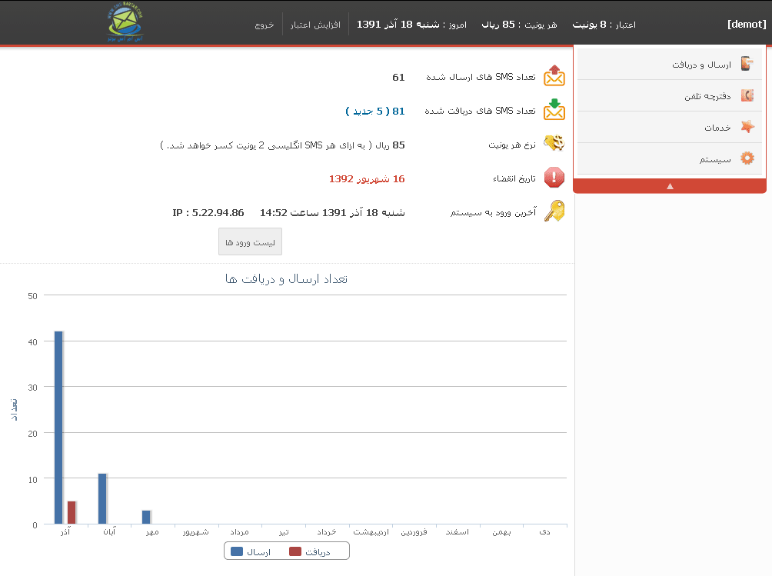

در این بخش،در قسمت بالای صفحه،میتوانید اطلاعات مربوط به نام کاربری – تاریخ - و اعتبار باقی مانده شارژ خود رامشاهده کنید و با زدن گزینه افزایش شارژ،پنل خود را شارژ نمایید.گزینه خروج نیز برای خارج شدن از سیستم میباشد.
در قسمت میانی صفحه اطلاعات مربوط به تعداد SMS های ارسال شده و دریافت شده و نرخ هر یونیت (فارسی/ انگلیسی) از سیستم و گزارش آخرین ورود به سیستم درج گردیده است.
و می توانید گزارش کل ارسال دریافت پیامک های خود را به صورت نموداری مشاهده نمایید.
توجه: منظور از هر یونیت یک sms فارسی میباشد. دقت کنید که هر sms انگلیسی 2 یونیت میباشد.

ارسال سریع SMS
در این بخش میتوانید به صورت سریع و دستی SMS ارسال نمایید.
در قسمت به شماره ، شماره هایی که می خواهید به آنها SMS بفرستید را وارد کرده و با زدن کلید Enter بین هر شماره آنها را از هم جدا کنید و یا از فایلی شماره هایتان داخل این پنجره کپی نمایید. چنانچه می خواهید SMS هایتان در زمان خاصی فرستاده شود،گزینه ی ارسال زماندار را انتخاب کرده و در کادر باز شده زمان ارسال دلخواه را تعیین کرده و متن خود را نوشته و در پایان کلید ارسال را کلیک کنید.توجه داشته باشید که میتوانید تعداد کاراکترهای باقیمانده در متن پیام را در زیر کادر متن پیام مشاهده نمایید.
- اگر تیک ارسال بصورت Flash را بزنید در این صورت sms شما به صورت متن باز در گوشی گیرندگان نمایش داده میشود منتها در جعبه inbox گوشی گیرندگان ذخیره نمیگردد.و صرفا جهت ارسال های تبلیغاتی استفاده میگردد.

ارسال از دفترچه تلفن
در این بخش میتوانید متن پیام خود را به شماره های موجود در دفترچه تلفنی که قبلا در بخش دفترچه تلفن ایجاد کرده اید بفرستید.
چنانچه مایل باشید گیرندگان SMS تان در پیام دریافتی خود مشخصات خود را(مثلا نام یا نام خانوادگی یا نام شرکت یا جنسیت خود) مشاهده نمایند میتوانید از کدهای زیر به صورت شرح داده شده استفاده نمایید:
به عنوان مثال اگر متن خود را به این صورت تایپ کنید:
متن نوشته شده توسط شما : با سلام #gender# #name# #family# مدیر محترم#company#
متن قابل شماهده توسط گیرنده : با سلام آقای حاصلی مدیر محترم سامانه ادز برتر
این سیستم با توجه با اطلاعات وارده مربوط در لیست مخاطبین دفترچه تلفن انتخاب شده، که شما قبلا در فایل Excel وارد کرده اید ، نام و نام خانوادگی و جنسیت و نام سازمان یا شرکت را از دفترچه تلفن مربوط تشخیص داده و به صورت جداگانه برای هر شماره موجود در دفترچه تلفن اطلاعات آن شخص را انتخاب کرده و در متن ارسالی مشخصات آن شخص نشان داده میشود.

ارسال از فایل اکسل
در این بخش با کلیک روی کلید دریافت فایل نمونه نمونه فایل Excel را دریافت کرده و شماره هایی که می خواهید به آنها SMS بفرستید را در این فایل وارد کرده و و سپس با کلیک روی کلید Brows فایل را روی پنل Upload نموده و در پایان با نوشتن متن پیام و کلیک روی کلید ارسال ،پیامتان به همه ی شماره های وارده در فایل Excel ارسال خواهد شد.
توجه:
حتماً باید پسوند فایل XLS باشد ( اکسل ) باشد .
توجه:
برای افزودن شماره از فایل اکسل حتماً باید این فایل را دانلود کنید و طبق ستون و ردیف های آماده شده اطلاعات را ویرایش کنید

ارسال نظیر به نظیر
چنانچه بخواهیم به چند نفر همزمان SMS بفرستیم،طوریکه هر کدام متن جداگانه ای داشته باشند،میتوانیم از ارسال نظیر به نظیر استفاده کنیم.
با کلیک روی کلید افزودن میتوانید به تعداد دلخواه شماره و متن جدید ایجاد کنید.
و برای حذف هر متن کافیست بر روی آیکون حذف ( سطل زباله ) موجود در سمت چپ آن متن کلیک کنید.

ارسال نظیر به نظیر از فایل اکسل
چنانچه بخواهیم به تعداد زیادی از شماره ها همزمان SMS بفرستیم،طوریکه هر کدام متن جداگانه ای داشته باشند،مانند ارسال کارنامه دانش آموزان به اولیا از طریق sms ، میتوانیم از ارسال نظیر به نظیر از فایل اکسل استفاده کنیم.به اینصورت که ابتدا با کلیک روی دریافت فایل نمونه ابتدا فایل اکسل مربوط را روی سیستم خود ذخیره کرده و در ستون مربوط بهmobile شماره موبایل ها رو وارد کرده و جلوی هر شماره در ستون Messageپیغام مربوط به هر شماره را بنویسیم.و سپس با انتخاب گزینه انتخاب فایل ،فایل را ار جایی که ذخیره کرده ایم اتخاب نموده و در پایان با زدن کلید ارسال هر پیغام به شماره مورد نظر آن ارسال می گردد.

توجه:
برای افزودن شماره و متن از فایل اکسل حتماً باید این فایل را دانلود کنید و طبق ستون و ردیف های آماده شده اطلاعات را ویرایش کنید

ارسال sms انبوه ( منطقه ای )
در این بخش میتوانید SMS انبوه بر اساس پیش شماره یا منطقه ای(مثلا شهری یا استانی) ارسال کنید. .نیز میتوانید زمانی که می خواهید پیامتان در آن تاریخ و لحظه ارسال شود را از قسمت زمان ارسال مشخص کنید
( توجه داشته باشید که ارسال انبوه فقط در ساعات اداری انجام می گیرد (تا ساعت 14) و بدلیل ضرورت تائید شدن متن پیام از طرف مخابرات باید حداقل زمان ارسال خود را برای 1 ساعت بعد تنظیم نمایید) در صورت تائید متن پیام فرستاده شده از طرف مخابرات تیک سبز رنگ نشان داده خواهد شد و عدم تائید ضربدر قرمز رنگ نشان داده خواهد شد ( دلایل عدم تائید درخواست مجوز یا عدم رعایت زمان ارسال یا موارد دیگر )

ارسال sms انبوه ( پیش شماره )

نوع ارسال بر اساس پیش شماره: در قسمت نوع ارسال با انتخاب گزینه پیش شماره و مشخص کردن شماره شروع (چنانچه برای اولین بار به این پیش شماره SMS میفرستید،شروع از را از 0،و چناننچه قبلا به این پیش شماره ها SMS فرستاده اید شروع از را از تعداد قبلی که فرستاده اید شروع کنید.مثلا اگر قبلا 2000 عدد SMS به همین پیش شماره ارسال کرده باشید. ایندفعه شروع از را 2000 قرار دهید تا به شماره هایی که قبلا همین متن را فرستاده بودید دوباره ارسال نشود). و در قسمت تعداد تعداد مورد دلخواه خود را بنویسید (مثلا حداقل 2000) ضمنا با انتخاب نوع شماره ها (دائمی- اعتباری)میتوانید تعیین کنید که به چه خط هایی (دائمی- اعتباری) پیامتان ارسال گردد. توجه نمایید که در بالای کادر متن پیام تعداد شماره های منطقه انتخابی تان با عنوان شماره های موجود مشخص گردیده. است.

لیست sms های انبوه

در این بخش میتوانید لیست SMS های ارسالی مربوط به بخش ارسال انبوه و نیز وضعیت آنها را مشاهده نمایید .
Sms های انبوه ابتدا از طرف مخابرات در زمان اداری تایید شده و وضعیت آن به شکل قفل درآمده سپس زمان ارسال آن که فرا رسید ارسال شده به صورت تیک سبز نشان داده میشود.
توجه: در صورت رد شدن متن شما از طرف مخابرات،هزینه ی کسر شده از شارژتان به صورت اتوماتیک برگشت داده خواهد شد.

درج رویداد
در این بخش میتوانید پیغامی تنظیم کنید که در روز تولد یا روز خاصی برای مخاطبین دفترچه تلفنی که انتخاب می کنید ارسال گردد.
چنانچه بخواهید پیغام مورد نظر در روز رویدادی که به هنگام وارد کردن مخاطبین به دفترچه تلفن آن روز را وارد کرده اید،مثلا روز تولد آنها،ارسال شود.در قسمت زمان ارسال گزینه ی (زمان رویداد دفترچه تلفن ) را انتخاب میکنیم. ولی چناتچه بخواهیم پیغاممان در روز خاصی مثلا عید ارسال گردد. به صورت دستی تاریخ را تنظیم میکنیم و با نوشتن عنوانی در قسمت عنوان برای رویدادی که تنظیم میکنیم (مثلا تبریک روز تولد) و نوشتن متن پیام در پایان کلید ارسال را می زنیم تا رویداد درج شده در لیست رویداد ها قرار گیرد.
توجه: چنانچه بخواهید از کلمات هوشمند استفاده کنید طوری که در متن پیغام هر گیرنده مشخصات شخصی آن مخاطب قرار گیرد میتوانید با زدن تیک گزینه ی محتوی کلمات هوشمند و استفاده از آن کلمات پیغام خود را برای گیرندگان اختصاصی نمایید.

لیست رویدادها
در این قسمت میتوانید لیست رویداد هایی را که در قسمت درج رویداد تنظیم کرده اید را مشاهده، ویرایش، حذف، غیر فعال یا فعال نمایید.

لیست SMS های در صف ارسال

در این قسمت می توانید لیست پیام هایی که ارسال کره اید اما هنوز ارسال نشده اند (یعنی یا هنوز زمان ارسال آنها نرسیده یا بنا به دلایلی هنوز با موفقیت ارسال نگردیده ) را مشاهده نمایید.همچنین شما میتوانید sms هایی که ارسال نشده را با زدن کلید ارسال دوباره همه SMS های ارسال نشده دوباره ارسال نمایید و با آنها را حذف و یا حتی از لیست این SMS ها روی فایل اکسل خروجی بگیرید.

لیست SMS های ارسال شده
در این بخش میتوانید وضعیت SMS هایی که از پنل خارج شده و از طرف مخابرات ارسال گردیده اند را مشاهده نمایید.
دقت کنید پیامک هایی که به صورت گروهی و یا از دفترچه تلفن ارسال کرده باشید، در لیست به صورت دسته ای و یکجا هستند و با کلیک روی نمایش جزئیات( آیکون ذره بین) وضعیت کل شماره ها رو مشاهده نمایید.نیز میتوانید SMS هایی را انتخاب،حذف و یا از آنها خروجی روی فایل اکسل بگیرید.

لیست SMS های دریافت شده
در این بخش میتوانید لیست SMS هایی که به شما فرستاده شده را مشاهده نمایید. چنانچه مایل باشید میتوانید SMS هایی را انتخاب و آنها راحذف و یا از آنها خروجی روی فایل اکسل بگیرید.
توجه:
اس ام اس های خوانده نشده به حالت قسمت شماره یک است و وقتی خوانده شد و تیک بین مشاهده و حذف را بزنید به حالت دوم در میاید و از حالت بولد ( B)بیرون میاید و در دفعات بعدی متوجه می شوید کدام اس ام اس ها را خوانده اید و کدام ها جدید هستند.
نکته:
در تصویر بالا به دلیل اینکه شماره موبایل بنده در سیستم ثبت شده است بجای شماره موبایل ، نام رو نمایش می دهد.

لیست دفترچه تلفن ها
در این قسمت میتوانید لیست دفترچه تلفن هایی که در بخش افزودن دفترچه تلفن ایجاد کرده بودید را مشاهده نمایید و به دلخواه مشخصات آنها را حذف یا ویرایش نمایید. ویا از لیست مخاطبین موجود از هر دفترچه تلفن خروجی بگیرید.

افزودن دفترچه تلفن
در این بخش می توانید دفترچه تلفن ایجاد نمایید.در قسمت عنوان، عنوان دفترچه تلفن را نوشته و در قسمت کد، کدی برای دفترچه تلفن تعریف کنید.
توجه:
در صورتی که با کادر روبرو مواجه شدین خطا به این معنی است که باید کد 00004 را تغییر دهید چرا که قبلاً در سامانه استفاده شده است

مدیریت مخاطبین
در این بخش میتوانید لیست مخاطبین موجود در دفترچه تلفن انتخابیتان در قسمت دفترچه تلفن، را مشاهده نمایید. و می توانید مشخصات آنها را ویرایش و یا حذف نمایید.

افزودن مخاطب جدید

در این بخش میتوانید به دفترچه تلفن هایی که قبلا در قسمت افزودن دفترچه تلفن ایجاد کرده بودید، مخاطب اضافه کنید.

افزودن مخاطبین از فایل اکسل
در این بخش نیز میتوانید مانند بخش افزودن مخاطب جدید، به دفترچه تلفن انتخابی ،مخاطب اضافه کنید،با این تفاوت که در این بخش به جای درج تک تک مخاطب در دفترچه تلفن، میتوانید به صورت گروهی مخاطبین را وارد دفترچه تلفن مورد نظر نمایید.به اینصورت که ابتدا با کلیک روی کلید دریافت فایل نمونه و Download این فایل،شماره و اطلاعات مخاطبین را درآن وارد کرده و سپس با کلیک روی کلید Brows و انتخاب فایل Excel،و در پایان کلیک روی کلید ارسال، تمامی مخاطبین موجود در فایل Excel در دفترچه تلفن انتخابی وارد می شود.

توجه:
برای افزودن مخاطب از فایل اکسل حتماً باید این فایل را دانلود کنید و طبق ستون و ردیف های آماده شده اطلاعات را ویرایش کنید

پاسخگویی هوشمند
در این بخش با تعریف کاراکتر های مشخص و پاسخ های مشخص میتوان قسمت پاسخگوی هوشمند را مدیریت کنید که با ارسال آن کلمات و یا کاراکتر ها ( منظور متن داخل کادر کد است) پیام های مشخصی برای مخاطب ارسال شود.
به عنوان مثال،در پاسخگویی هوشمندی که در شکل بالا درج شده اگر مشتری کلمه طلایی ش را به پنل شما ارسال کند،پنل به صورت هوشمند متن نوشته شده در پنجره متن پیام را برای مشتری ارسال میکند و بدین وسیله در این مثال مشتریان میتوانند هر لحظه از قیمت تعرفه پنل طلایی شناور اطلاع داشته باشند.

لیست پاسخگویی هوشمند
در این قسمت میتوانید لیستی از پیام هایی که برای پاسخگویی خودکار تعریف کرده بودید را مشاهده ، فعال و غیر فعال و یا حذف کنید.
برای غیر فعال کردن کافی است بر روی ایکون مشخص شده در تصویر کلیک کنید.

مسابقات
از این بخش میتوانید برای برگزاری مسابقات استفاده نمایید بدین صورت که در قسمت عنوان، عنوان مسابقه را نوشته و زمان شروع و پایان آن را مشخص کرده تا قبل و بعد از آن تاریخ SMS دریافت شده در مسایقه شرکت داده نشود.در قسمت عنوان ، عنوانی برای مسابقه تعریف مینماییم و چنانچه بخواهید برای هر پیامی که از طرف مخاطبین به شماره اختصاصی شما فرستاده میشود پاسخگویی خودکار (مثلاً پیامی با محتوای با تشکر از شرکت شما در مسابقه) ارسال شود میتوانید تیک قسمت پلسخگویی خودکار را بزنید. برای تعریف گزینه های مسابقه، روی کلید افزودن گزینه کلیک کرده و کدگزینه و متن گزینه ها را تعریف کرده، در پایان کلید درج را کلیک کنید.
توجه: گزینه صحیح را همانند تصویر بالا باید انتخاب شود تا سیستم جواب های درست را مشخص کند

لیست مسابقات
در این قسمت میتوانید لیستی از مسابقاتی که تعریف کرده اید را دیده و یا غیرفعال و یا حذف کنید.
با کلیک روی آیکون به شکل نمودار، نتایج مسابقه مورد نظر را مشاهده نمایید.

نظرسنجی و آمار
این بخش نیز عملکردی شبیه بخش مسابقات دارد. با این تفاوت که،جهت نظرسنجی از مخاطبین مورد استفاده قرار می گیرد.و نمودار نتایج نظرسنجی در بخش لیست نظرسنجی ها قابل مشاهده میباشد.
برای ارسال پاسخ به شرکت کنندگان کافی است تیک پاسخگویی خودکار را بزنید و متن دلخواهتان را بنویسید..

لیست نظرسنجی
توجه داشته باشید که زمانی که نظرسنجی ها به رنگ قرمز است ( همانند تصویر بالا ) نظرسنجی غیر فعال است و برای استفاده باید بر روی گزینه فعال از سمت چپ همانند تصویر کلیک کنید.
در این قسمت میتوانید لیستی از نظرسنجی هایی که تعریف کرده اید را دیده و یا غیرفعال و یا حذف کنید.
با کلیک روی آیکون به شکل نمودار، نتایج نظرسنجی مورد نظر را مشاهده نمایید.

پیغام های پر استفاده
در این قسمت میتوانید پیغام هایی که زیاد استفاده می کنید تعریف کنید که در قسمت ارسال برایتان نشان دهد تا به راحتی با کلیک روی عنوان پیغام، متن پیغام را در پنجره پیام ارسالی درج نمایید.

لیست پیغام های پراستفاده
در این قسمت میتوانید لیست پیغام های پر استفاده ای که تعریف کرده اید را ببینید. و در صورت دلخواه حذف نمایید.

مدیریت از طریق موبایل
در این قسمت میتوانید کد های مربوط به مدیریت پنل از طریق موبایل خود را مشاهده نمایید.
Sys#1 = اگر این کد را در گوشی موبایل خود نوشته به شماره اختصاصی پنلتان ارسال نمایید.تعداد شارژ باقی مانده را به تعداد sms برایتان ارسال میکند.
Sys#2 = اگر این کد را در گوشی موبایل خود نوشته به شماره اختصاصی پنلتان ارسال نمایید.تعداد پیام های در صف ارسال را برایتان ارسال میکند.
Send#phbid#text = چنانچه در مسافرت باشید و به پنل دسترسی نداشته باشید و بخواهید به گروهی از مخاطبان در دفترچه تلفن هایتان sms ارسال کنید. با استفاده از گوشی موبایل خود و با نوشتن این کد میتوانید این کار را انجام دهیدو بدین ترتیب که ابتدا send# را نوشته سپس کد دفترچه تلفن مورد نظر را که به هنگام تعریف دفترچه تلفن وارد کرده بودید را نوشته بعد علامت # و در پایان متن مورد نظر را نوشته و به شماره احتصاصی پنلتان ارسال کنید. بدین صورت پنل به صورت هوشمند پیام دریافتی از طرف شما را به مخاطبین موجود در دفترچه تلفنی که کدش را وارد کرده بودید ارسال مینماید.

Webservices
چنانچه بخواهید پنل را با نرم افزار و یا وب سایت و یا فروشگاه اینترنتی خود متصل کنید. میتوانید از راهنما و فایل های وب سرویس که در این قسمت برای دانلود گذاشته استفاده نمایید.

پروفایل
در این بخش میتوانید اطلاعات مربوط به مدیر پنل را مشاهده نمایید.

تغییر رمز عبور
در این قسمت میتوانید رمز عبور پنل را تغییر داهید.

اطلاعیه ها
در این قسمت اطلاعیه های اعلام شده توسط مخابرات و شرکت فروشنده پنل قابل مشاهده است.

تیکت پشتیبانی
در این بخش میتوانید برای دپارتمان ها(بخش های) تعریف شده،با تعریف عنوان، مشکل یا سوال خود را در رابطه با پنل با بخش تعریف شده در قسمت دپارتمان مطرح کرده و پاسخ آن را دریافت نمایید.

گزارش ورودها
در این قسنت میتوانید گزارش تمامی ورودهای به پنل را از زمان خریداری آن تا به اکنون با مشاهده جزئیات آن ( نوع سیستم عامل و مرورگر و IP سیستمی که از آن به پنل وارد گردیده و تاریخ و ساعت ورود به پنل) را ببینید.

پرداخت
برای شارژ پنل از این قسمت نوع پرداخت ( آنلاین ، کارت به کارت ، فیش بانکی ) را انتخاب نموده و سپس مبلغ را وارد کرده و سیستم اتواتیک با محاسبه 5% و تعرفه مربوط به مبلغ شارژ شده ، تعداد یونیت یا همان تعداد sms هایی که به پنل اضافه خواهد شد را محاسبه و نشان میدهد و پس از زدن کلید ارسال به بانک پارسیان متصل خواهد شد که شما برای پرداخت آنلاین نیاز به داشتن شماره کارت ،رمز دوم و کد CVV2 و تاریخ انقضا دارید و برای پرداخت به روش های دیگر بعد از پر کردن مشخصات پرداخت (4 رقم آخر شماره کارت و شماره فیش ) و در صورت تائید شدن از طرف مدیریت ،پنل شارژ خواهد شد.

لیست پرداخت ها
لیست و وضعیت هر پرداختی که انجام میگیرد در این قسمت قابل مشاهده می باشد.که در صورت تایید شدن پرداخت درخواستی به رنگ سبز،ودر صورت رد درخواست، به رنگ قرمز نمایش داده می شود.

تراکنش های مالی
در این بخش میتوانید تمامی عملیات مربوط به بخش پرداخت(سوابق پرداختی، گزارش استفاده) را مشاهده نمایید.یعنی اینکه تا کنون چقدر شارژ کرده اید و چه زمان این شارژ را انجام داده اید .
و رنگ سیز نشانگر شارژ پنل و رنگ قرمز نشان دهنده اس ام اس های مصرف شده است

مدیریت کارمندان
در این قسمت میتوانید لیست کارمندان ایجاد شده را مشاهده، ویرایش، حذف و یا شارژ و فعال و غیر فعال نموده و در صورت نیاز بدون نیاز به رمز عبور کارمند به صورت مستقیم وارد پنل او شوید.

ایجاد کارمند
چنانچه تمایل داشته باشید برای پنل کارمند با دسترسی های مشخص، ایجاد نمایید میتوانید از این قسمت با پر کردن مشخصات مربوط به کارمن مربوطه و اختصاص نام کاربری و رمز عبور و دسترسی های لازم کارمند ایجاد نمایید.

